# 我国IT行业薪酬变化分析

摘要：华尔街日报曾在2011年就说到，软件正在吞噬这个世界。 餐饮业的手机点单和外送，航空业的电子登机牌……从农业到国防，无处不见科技的影子。而它们在“侵入”这些已经建立起来的行业结构时，需要大量的程序员。

在这个衣食住行都可以靠手机解决的现代社会中，一行行代码背后勤勤恳恳的程序员功不可没。而在将来我们仍然需要足够多的程序员来发展和维持这些科技带来的便利。

**1.引言：**

　程序员的工作成本低，但成为程序员——特别是优秀的程序员的门槛并不低。包括谷歌苹果这些大公司在内的大部分公司声称他们只雇佣A-level的员工（虽然实际上B-level 和C-level的员工需求量也很大）。所以当尚是稚鸟的程序员们懵懵懂懂地踏入社会，首先面对的不是在风和日丽下展翅翱翔，而是一轮轮残酷的筛选。

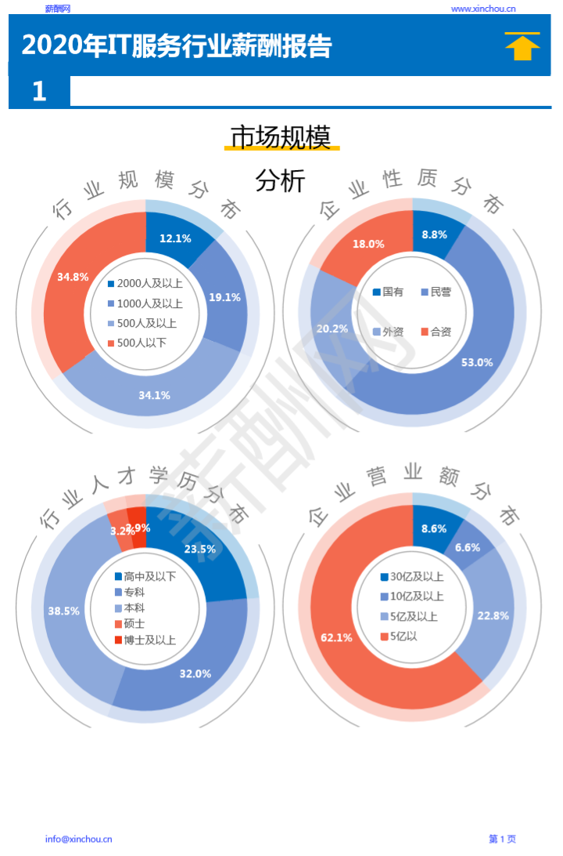

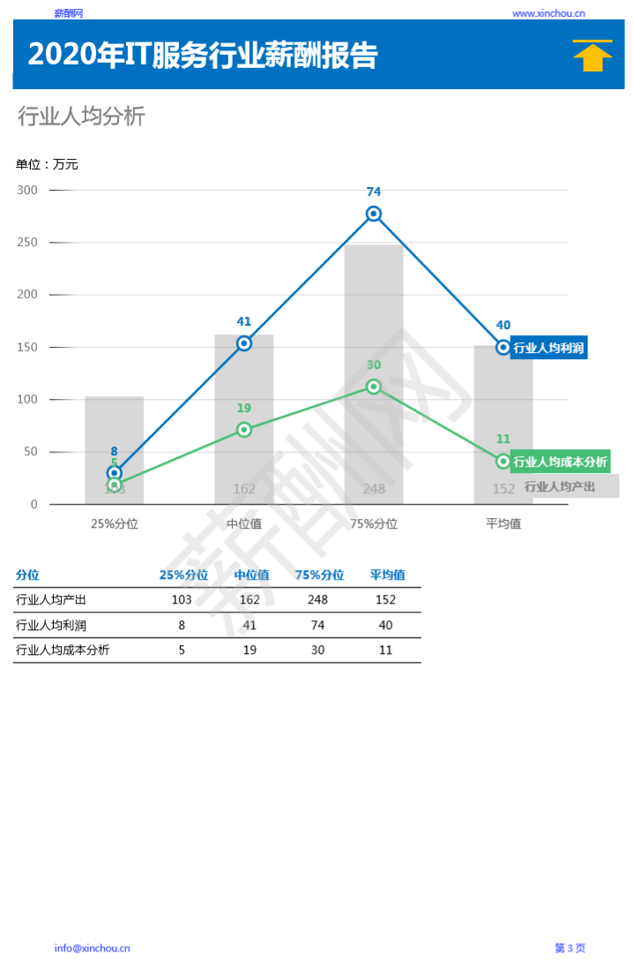

　　从事软件开发的IT人才大多为30岁以下人群，基本占到70%以上，而剩余的20%为31~40岁，10%为40岁以上。30岁以下的主力军并不意外，但意外的还是那10%？据不完全调查，40岁以上开发者继续深耕的属于少数，一些是向管理岗转型，另一些因生存压力从自由职业重新回到岗位上。

**分析：**

当下，随着人工智能，机器学习和区块链等先进技术的不断提升，IT行业的人才缺口越来越大。彭博社最近的一份报告援引了包括2020年美国企业需求中的后端开发人员，数据工程师，移动开发人员和站点可靠性工程师的角色。DevOps工程师和数据分析师的需求也随着组织依赖数据决策而不断增加。  
　　随着信息产业的发展,IT行业对于IT人才需求量逐年增加。据国内权威数据统计近五年来,我国信息化人才总需求量高达2000万,其中以“软件开发”和“网络工程”的IT人才缺口最为明显。人们对于网络的要求也变得越来越高。从最初的现金支付,到现在的扫码付款,我们离不开的不仅是网络还有程序员对于软件的开发测试。科技的发展现在人们出行基本上不会带现金靠扫码支付,在这背后离不开互联网的快速发展和软件开发人员。

自2017年三季度至2019年三季度，计算机软件行业与网络游戏行业薪酬增幅较高，分别较2017年三季度增长了31.53%和25.76%。2017年三季度-2019年三季度全行业实现14.47%薪酬增长率的同时，通信/电信/网络设备与通信/电信运营/增值服务的薪酬分别只增长12.70%与10.95%。

互联网人平均时薪20-50元/小时 高于全行业平均水平。随着加班现象的普遍和工作模式的变化，时薪比月薪或年薪更能反映劳动者的真实报酬。智联招聘的调研数据显示，45.2%的互联网人时薪在20-50元，18.8%的互联网人时薪在50-100元，与全行业数据对比，互联网人在高时薪区间的人数占比较高，低时薪区间的人数占比较低。与月薪一样，互联网人的时薪也高于全行业平均水平。

管理和技术是高薪职位，游戏行业薪酬差距大  
　　观察2019年三季度各子行业薪酬前5的职位可以发现，除了管理类职位(高级管理、IT管理/项目协调、销售管理)外，律师/法务/合规与证券/期货/投资管理/服务等高职业技能需求类职位同样可以收获高薪。  
　　除了网络游戏行业的薪酬前5职位振幅(第一位与第五位薪酬之比)达到了2.73，其他子行业的职位振幅都不大。这就提醒了因网络游戏行业平均薪酬高而意图投身于此的人才，应具体了解这个职位具体薪酬数据，以免薪酬与自己的预期差异较大。

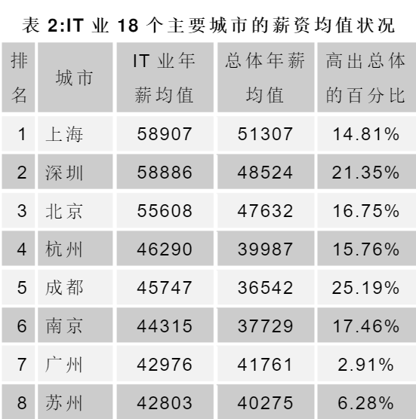

　　观察各子行业平均薪酬排名前五的城市，在多数行业中，中国互联网四大圣地——北上深杭占据了排行前4名。广州仅仅在IT服务与网络游戏2个子行业出现在前五位置，且均为三甲之外，这也再次提醒了作为一线城市的广州与北上深杭相比在互联网产业布局与发展上差距相当明显。

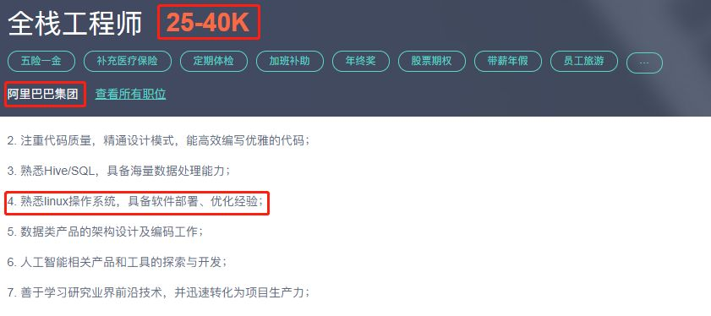

这是排名第一的IT行业岗位。

一个全栈开发人员处理后端编程语言，并且具有CSS，JavaScript和HTML的技能。 Full Stack开发人员在应用程序的前端和后端进行操作，并根据客户要求实施项目。

与普遍的看法相反，全栈开发人员不仅仅关注代码，而是分别在后端和前端轮换角色。 随着雇主在数据库系统中寻找具有灵活性的候选人，全职开发人员的技术技能至关重要。

全栈开发人员需要根据不断变化的技术生态系统重新设计网页设计。 视觉设计是全栈开发人员在这个竞争激烈的行业中需要学习的另一个领域。

首先大家最先看到的就是薪资，排名第一的岗位薪资果然不会让我们失望，20k+，但是其岗位要求也不低，从上图中我们可以看到精通一门编程语言是远远不够的，除了最基本的精通编程语言外，也要熟悉Linux基本操作和命令以及常见NoSQL系统、分布式架构等。

**结论：**

据官方统计数字表明IT行业2019年平均工资为年薪166803元，而传统行业年薪为85262元，相对于传统行业IT行业还是很有优势的，但是大家注意：这个是平均工资，要知道刚才说的那些大厂一下子就把平均数拉起啦了，算一下，平均每月的话应该在12k左右，这是因为年薪中还包含了年终奖金。按照统计学的概念，我们可以知道低于12k的人应该不在少数。作为应届毕业生正常的薪资应该比这个低不少。作为应届毕业生，你能达到月薪10k的话，其实你可能已经超过90%的同龄人了。

高技术水平人才依然具有较大缺口，而高新技术企业对高端人才的需求也正处于日益增长的状态。程序员与传统工人不一样，一流的程序员如果士气高能力强，有精力，一个顶5个10个二流程序员太正常。至于第九流的程序员，更是只有危害，没有贡献，是属于破坏者，完全否定了人海战术。

所以这就颠覆了传统的“换谁都能干，不干你滚蛋”的对工人的蔑视。就美国而言，资深的程序员找工作容易程度远胜于底层的经理，收入往往也胜过。

参考文献

[1]刘丹.浅谈某IT公司转型的薪酬体系设计[J].消费导刊,2020,(9):267-268.

[2]张娴初,王大成.我国高新技术企业科技创新人才薪酬激励的困境与对策[J].当代财经,2011(07):85-91.

[3]主持人 赵鑫. 为技能人才注入“薪”动力[N]. 深圳特区报,2021-04-06(B01).7-933.(in Chinese)